**FOLLETO 5C Habilidades de escuchar activamente**

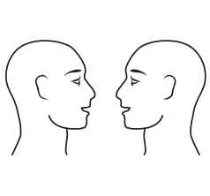

**Animar**

1. Mira a su hijo/a
2. Asiente con la cabeza o diga "ajá" en un tono positivo o neutro cuando su hijo/a haga una pausa.
3. No hay necesidad de decir nada más cuando esta animando a su hijo. Puede usar frases como "buen trabajo" o "buen pensamiento" para que su hijo/a siga hablando.

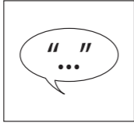

**Parafraseando**

1. Repita lo que su hijo/a le diga.

2. Parafrasea lo que su hijo/a le diga.

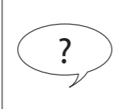

**Preguntas abiertas:**

1. Ejemplo 1: Cuéntame más.
2. Ejemplo 2: ¿Qué pasó después?
3. Ejemplo 3: ¿Por qué crees que sucedió eso?

**Cosas que debe recordar en hacer preguntas:**

**Qué no hacer:**

* Usar un tono negativo
* Acusar
* Interrumpir
* Usar el sarcasm

**Qué hacer:**

* Escoger un buen momento
* Usar un tono neutral o positivo
* Mostrar interés o comprensión